阶段检测卷(四)
(时间：75分钟 分数：100分)
一、选择题(每题3分，共60分)
1.下列有关RNA的叙述中错误的是 ( )
A.分化后的不同细胞中tRNA种类是相同的
B.分化后的不同细胞中mRNA种类是相同的
C.mRNA上有多少个决定氨基酸的密码子就有多少个tRNA与之对应
D.烟草花叶病毒的遗传物质是RNA
答案 B
解析 分化后的不同细胞中蛋白质种类不完全相同，则指导其合成的mRNA也不完全相同，B错误。
2.某同学对遗传信息的传递和表达进行了如下总结归纳，其中正确的是( )
选项 | 生理过程 | 模板 | 原料 | 产物
A | DNA复制 | DNA双链 | 核糖核苷酸 | DNA
B | 转录 | DNA一条链 | 核糖核苷酸 | RNA
C | 翻译 | rRNA | 氨基酸 | 多肽
D | RNA复制 | RNA | 脱氧核苷酸 | RNA
答案 B
解析 DNA复制是以DNA双链为模板，以脱氧核苷酸为原料，合成子代DNA的过程，A错误；转录是以DNA一条链为模板，以核糖核苷酸为原料，合成RNA的过程，B正确；翻译是指游离在细胞质中的各种氨基酸为原料，以mRNA为模板合成具有一定氨基酸顺序的蛋白质的过程，C错误；RNA复制是以RNA为模板，以核糖核苷酸为原料，合成子代RNA的过程，D错误。
3.翻译过程中需要多种RNA参与，下列不属于RNA在翻译过程中的功能的是( )
A.构成核糖体，提供翻译的场所
B.作为模板，决定蛋白质的氨基酸种类和排列顺序
C.为蛋白质合成提供能量，使翻译过程快速进行
D.运输氨基酸，并将氨基酸置于特定的位置上
答案 C
解析 翻译过程中需要rRNA、mRNA和tRNA三种RNA参与。rRNA构成核糖体，提供翻译的场所，A正确；mRNA提供模板，决定蛋白质的氨基酸种类和排列顺序，B正确；少数RNA作为酶可降低化学反应的活化能，但不能为化学反应提供能量，C错误；tRNA能运输氨基酸，并将携带的氨基酸置于特定的位置上，D正确。
4.DNA分子模板链上的碱基序列携带的遗传信息最终翻译的氨基酸如下表，则图中所示的tRNA所携带的氨基酸是( )
INCLUDEPICTURE "F:\\2022\\课件\\同步\\新教材\\2023（春）生物学 必修2 遗传与进化 人教版（新教材新标准）（鲁津京……）\\c409.TIF" \* MERGEFORMATINET 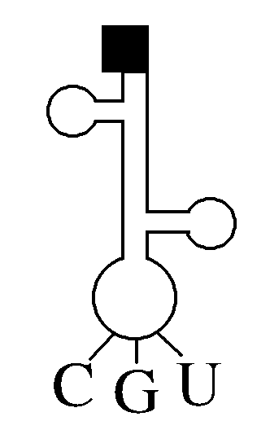

GCA | CGT | ACG | TGC
精氨酸 | 丙氨酸 | 半胱氨酸 | 苏氨酸
A.精氨酸 B.丙氨酸
C.半胱氨酸 D.苏氨酸
答案 B
解析 题中表格为“DNA分子模板链上的碱基序列携带的遗传信息最终翻译的氨基酸”，并不表示遗传密码；由图中tRNA中的反密码子可知，此tRNA所携带氨基酸的遗传密码为GCA，相应DNA分子上的遗传信息应为CGT，故其所携带的氨基酸应为丙氨酸。
5.如图是人体细胞内进行的某项生理过程，①②③表示核苷酸链，下列相关叙述错误的是( )
INCLUDEPICTURE "F:\\2022\\课件\\同步\\新教材\\2023（春）生物学 必修2 遗传与进化 人教版（新教材新标准）（鲁津京……）\\c410.TIF" \* MERGEFORMATINET 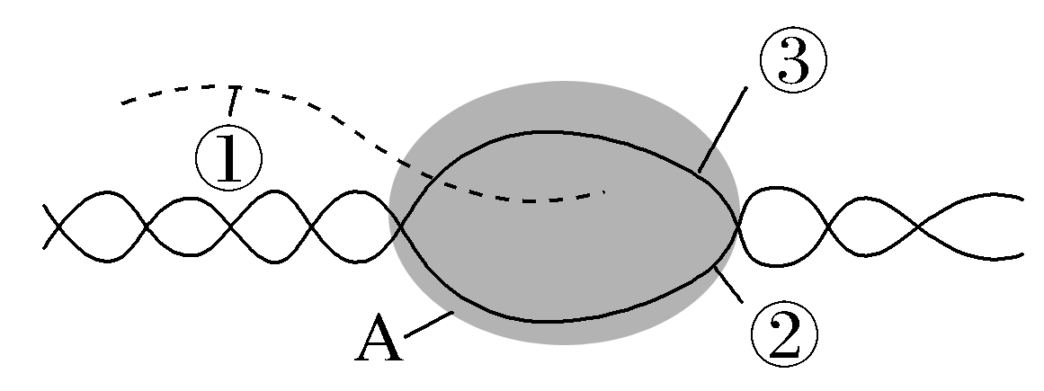
A.图示过程不可能发生在人成熟红细胞中
B.酶A可催化核糖核苷酸之间形成磷酸二酯键
C.该过程存在A—U、T—A、C—G和G—C的碱基配对方式
D.①与②的碱基种类和排列顺序相同
答案 D
解析 由图分析可知，该过程表示转录，人成熟红细胞中没有细胞核和DNA，不会发生转录过程，A正确；酶A表示RNA聚合酶，细胞中游离的核糖核苷酸与DNA模板链上的碱基互补配对，在RNA聚合酶的作用下，依次连接，然后形成一个RNA分子，RNA聚合酶的功能是催化核糖核苷酸之间形成磷酸二酯键，B正确；RNA是以DNA的一条链为模板合成的，因此该过程存在A—U、T—A、C—G和G—C的碱基配对方式，C正确；由图分析可知，①为RNA链，②为DNA链，其碱基种类不完全相同，D错误。
6.支原体是目前人类已知的最小的单细胞原核生物，某些支原体感染人体后会引起发烧、咳嗽等症状。下列有关叙述正确的是 ( )
A.支原体主要以RNA作为遗传物质
B.支原体与其他细胞生物共用同一套密码子
C.组成支原体的蛋白质在人体细胞核糖体上合成
D.支原体的DNA上含有多个起始密码子和终止密码子
答案 B
解析 支原体是单细胞原核生物，其遗传物质为DNA，A错误；地球上几乎所有生物共用一套密码子，B正确；组成支原体的蛋白质在自身核糖体上合成，C错误；起始密码子和终止密码子位于mRNA上，D错误。
7.科学家尼伦伯格和马太进行了蛋白质体外合成实验，破译了第一个遗传密码。他们在每个试管中分别加入一种氨基酸，再在每个试管中加入除去了DNA和mRNA的细胞提取液，以及人工合成的RNA多聚尿嘧啶核苷酸，实验过程及结果如图所示。下列有关分析错误的是( )
INCLUDEPICTURE "F:\\2022\\课件\\同步\\新教材\\2023（春）生物学 必修2 遗传与进化 人教版（新教材新标准）（鲁津京……）\\C411.TIF" \* MERGEFORMATINET 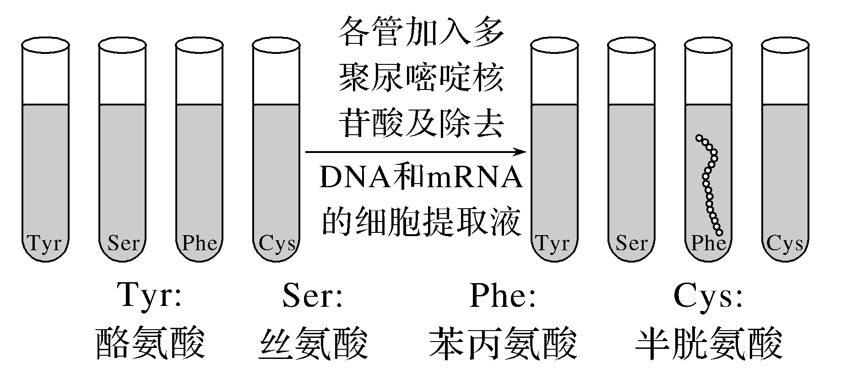
A.该实验模拟的是细胞内的翻译过程
B.该实验的自变量是氨基酸的种类
C.细胞提取液能为蛋白质的合成提供模板、酶和能量等条件
D.实验结果表明苯丙氨酸的密码子是UUU
答案 C
解析 该实验是蛋白质的体外合成实验，模拟了细胞内的翻译过程，A正确；该实验的各个试管中所加入的氨基酸不同，说明自变量是氨基酸的种类，B正确；细胞提取液能为蛋白质的合成提供场所、酶和能量等条件，但没有提供模板，模板是加入的多聚尿嘧啶核苷酸，C错误；实验结果显示，只有加入了苯丙氨酸的试管合成了肽链，表明苯丙氨酸的密码子是UUU，D正确。
8.胰岛素的A、B两条肽链是由一个基因编码的，其中A链中的氨基酸有m个，B链中的氨基酸有n个(不考虑终止密码子)。下列有关叙述中不正确的是( )
A.胰岛素基因中至少含有的碱基数是6(m＋n)
B.胰岛素mRNA中至少含有的密码子为(m＋n)个
C.胰岛素基因的两条DNA单链分别编码A、B两条肽链
D.A、B两条肽链可能是经蛋白酶的作用后形成的
答案 C
解析 DNA(或基因)中碱基数∶mRNA上碱基数∶氨基酸个数＝6∶3∶1，胰岛素中有m＋n个氨基酸，则胰岛素基因中至少含有的碱基数是6(m＋n)，A正确；胰岛素中有m＋n个氨基酸，则胰岛素mRNA中至少含有的密码子为(m＋n)个，B正确；胰岛素基因的两条DNA单链中只有一条能作为模板转录形成mRNA，再以mRNA为模板翻译形成蛋白质，A、B两条肽链是由胰岛素基因的不同区段来编码的，不是两条DNA单链分别编码A、B两条肽链，C错误；核糖体合成的多肽链需经内质网、高尔基体的加工、修饰等才能形成胰岛素，在加工、修饰的过程需要蛋白酶的水解作用，以适当去掉一些氨基酸等，D正确。
9.某细胞中有关物质合成如图，①～⑤表示生理过程，Ⅰ、Ⅱ表示结构或物质。据图分析下列叙述正确的是( )
INCLUDEPICTURE "F:\\2022\\课件\\同步\\新教材\\2023（春）生物学 必修2 遗传与进化 人教版（新教材新标准）（鲁津京……）\\C412.TIF" \* MERGEFORMATINET 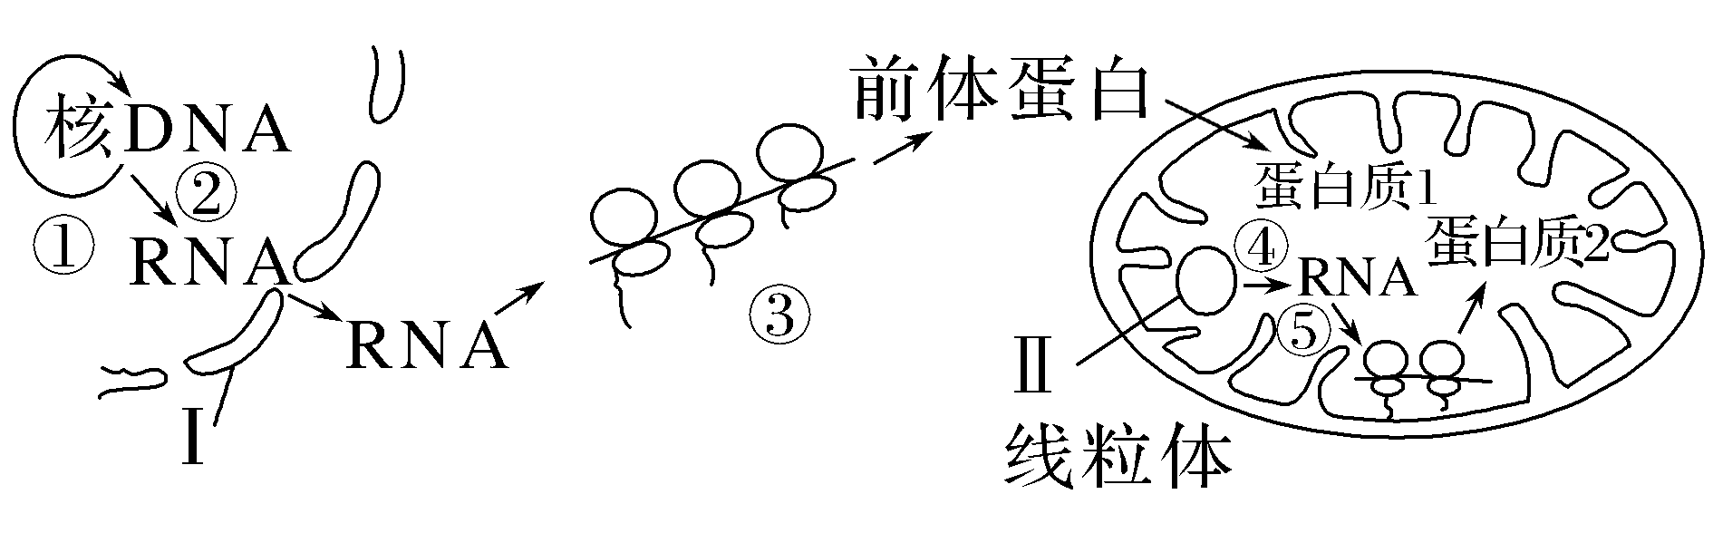

A.用某药物抑制②过程，该细胞的有氧呼吸可能受到影响
B.物质Ⅱ上也具有基因，此处基因的传递遵循孟德尔遗传规律
C.图中③过程核糖体在mRNA上由左向右移动
D.③⑤为同一生理过程，所用密码子的种类和数量相同
答案 A
解析 线粒体是进行有氧呼吸的主要场所，②过程为核基因的转录过程，以②过程形成的mRNA为模板翻译成的前体蛋白可进入线粒体发挥作用，因此若用某药物抑制②过程，可能会影响线粒体的功能，进而导致该细胞的有氧呼吸受到影响，A正确；物质Ⅱ为环状的线粒体DNA，其上具有的基因为细胞质基因，细胞质基因的传递不遵循孟德尔遗传规律，B错误；③过程表示翻译，一个mRNA分子上可以相继结合多个核糖体，同时进行多条肽链的合成，且先结合的核糖体中合成的肽链最长，据此可知③过程核糖体在mRNA上由右向左移动，C错误；③⑤均为翻译过程，由于翻译的模板mRNA不同，因此所用密码子的种类和数量不一定相同，D错误。
10.D型肠毒素是金黄色葡萄球菌合成并分泌到细胞外使人畜患病的一种多肽类物质，下列有关叙述错误的是( )
A.D型肠毒素能与双缩脲试剂发生紫色反应
B.控制D型肠毒素合成的基因中只有一条链能作为合成D型肠毒素mRNA的模板
C.D型肠毒素在金黄色葡萄球菌细胞内合成时需要3种RNA参与
D.D型肠毒素的加工和分泌离不开内质网、高尔基体等细胞器的参与
答案 D
解析 由题可知，D型肠毒素属于多肽，能与双缩脲试剂发生紫色反应，A正确；控制D型肠毒素合成的基因中只有一条链能作为合成D型肠毒素mRNA的模板，B正确；翻译过程中需要mRNA、rRNA和tRNA 3种RNA参与，C正确；金黄色葡萄球菌属于原核生物，其细胞内不含内质网和高尔基体等具膜细胞器，D错误。
11.已知某蛋白质由4条多肽链组成，共含有肽键596个。该蛋白质分子的模板mRNA中A＋G有800个，则转录产生该mRNA的基因的碱基数和基因中C＋T数至少分别为( )
A.3 600、1 800 B.3 600、800
C.1 600、800 D.2 000、1 000
答案 A
解析 根据题意“某蛋白质由4条多肽链组成，共含有肽键596个”，可知该蛋白质含有氨基酸600个，则其模板mRNA和转录产生该mRNA的基因的碱基数至少分别为1 800个和3 600个。根据碱基互补配对原则，基因中C＋T数至少为3 600÷2＝1 800个，A符合题意。
12.如图为tRNA的结构示意图，已知UCA和ACU分别是丝氨酸和苏氨酸的密码子。下列相关叙述错误的是( )
INCLUDEPICTURE "F:\\2022\\课件\\同步\\新教材\\2023（春）生物学 必修2 遗传与进化 人教版（新教材新标准）（鲁津京……）\\C413.TIF" \* MERGEFORMATINET 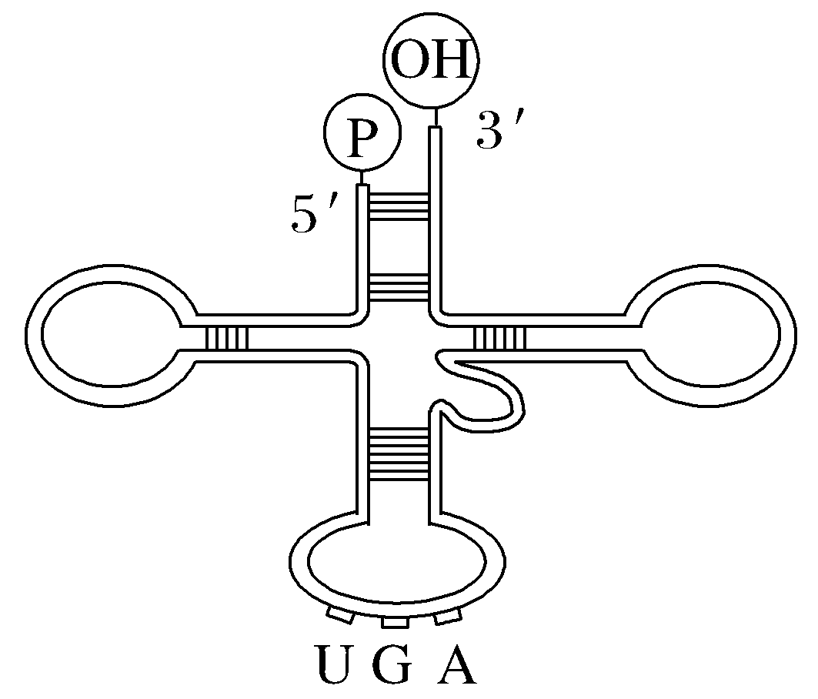
A.翻译时，该tRNA的3′端携带的氨基酸为苏氨酸
B.单链tRNA内部存在碱基互补配对和氢键
C.tRNA既是基因表达的产物，也能参与其他基因的表达
D.核糖体与mRNA的结合部位会形成2个tRNA的结合位点
答案 A
解析 翻译时，tRNA的3′端携带氨基酸，根据图中tRNA上的反密码子序列可知，对应的密码子为UCA，该tRNA携带的氨基酸是丝氨酸，A错误；由图分析可知，单链tRNA分子的局部位置存在碱基互补配对，碱基间通过氢键连接，B正确；RNA是基因表达的产物，tRNA、rRNA和mRNA参与基因表达中的翻译过程，C正确；核糖体与mRNA的结合部位会形成2个tRNA的结合位点，D正确。
13.正常人体细胞中含有酪氨酸酶基因，若某人的酪氨酸酶基因异常，则其会表现出白化症状。下列有关分析正确的是( )
A.酪氨酸酶基因表达的场所只有细胞核
B.酪氨酸酶基因在人体所有细胞内都能表达
C.老年人头发变白也与酪氨酸酶基因异常有关
D.囊性纤维化与白化症状的出现说明基因控制生物体性状的途径不同
答案 D
解析 基因表达一般包括转录和翻译两个过程，真核细胞进行转录和翻译的场所分别是细胞核(主要)和核糖体(细胞质)，A错误；正常人体的所有细胞中都含有酪氨酸酶基因，但酪氨酸酶基因只在皮肤、毛发等处的细胞内表达，B错误；老年人头发变白与黑色素细胞衰老，导致酪氨酸酶活性降低有关，C错误；囊性纤维化是基因通过控制蛋白质的结构直接控制生物体的性状，白化症状是基因通过控制酶的合成来控制代谢过程，进而控制生物的性状，D正确。
14.某自花传粉植物的花色由两对独立遗传的等位基因(A/a、B/b)控制，基因对性状的影响如图所示。下列相关叙述错误的是( )
INCLUDEPICTURE "F:\\2022\\课件\\同步\\新教材\\2023（春）生物学 必修2 遗传与进化 人教版（新教材新标准）（鲁津京……）\\c414.TIF" \* MERGEFORMATINET 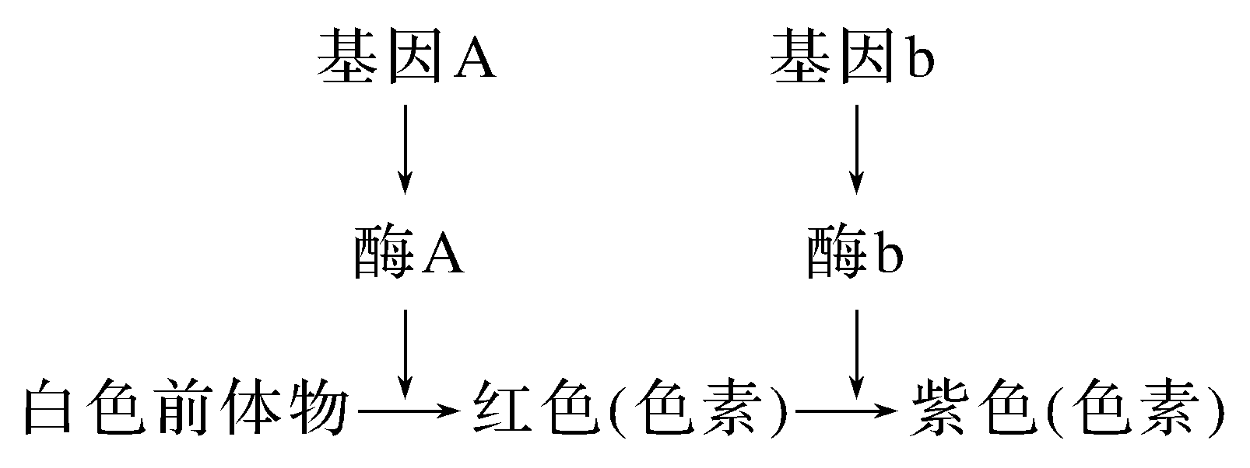
A.一个性状可以受多个基因的影响
B.紫色色素的合成只受基因b控制
C.基因A、b通过控制酶的合成，间接控制该植物的花色
D.基因型为AaBb的个体测交，子代的表型及比例为红花∶紫花∶白花＝1∶1∶2
答案 B
解析 由题意可知，该植物的花色由两对等位基因控制，说明一个性状可以受多个基因的影响，A正确；由图分析可知，紫色色素的合成受基因A和基因b的共同控制，基因A、b通过控制酶的合成，间接控制该植物的花色，B错误，C正确；基因型为AaBb的个体测交，子代的基因型为AaBb、Aabb、aaBb、aabb，表型及比例为红花∶紫花∶白花＝1∶1∶2，D正确。
15.研究表明，脊椎动物的DNA甲基化一般发生在5′CpG3′位点，即其后与鸟嘌呤相连的胞嘧啶常发生甲基化，如图为人体内某DNA分子的一条链(片段)，下列最可能发生甲基化的是 ( )
INCLUDEPICTURE "F:\\2022\\课件\\同步\\新教材\\2023（春）生物学 必修2 遗传与进化 人教版（新教材新标准）（鲁津京……）\\C415.TIF" \* MERGEFORMATINET 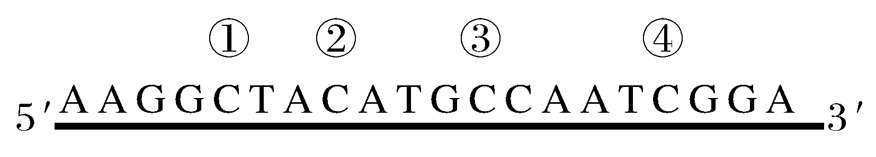

A.① B.②
C.③ D.④
答案 D
解析 由题意可知，脊椎动物的DNA甲基化最可能发生在其后与鸟嘌呤相连的胞嘧啶上。图中只有④处的胞嘧啶后连接鸟嘌呤，故④处最可能发生甲基化，D符合题意。
16.DNA分子甲基化是表观遗传中常见的现象，在哺乳动物的生殖细胞形成过程中和胚胎发育早期，某些基因可通过去甲基化和再甲基化进行重新编程，从而产生具有发育潜能的细胞。下列有关叙述错误的是( )
A.基因组成相同的同卵双胞胎具有的微小差异可能与表观遗传有关
B.DNA去甲基化药物可用于治疗DNA甲基化引起的疾病
C.高度分化的细胞一般不再具有继续增殖的能力，不存在DNA甲基化修饰
D.特定阶段细胞的DNA甲基化程度可能与其细胞全能性的大小有关
答案 C
解析 基因组成相同的同卵双胞胎具有的微小差异与表观遗传有关，A正确；DNA去甲基化药物可用于治疗DNA甲基化引起的疾病，B正确；高度分化的细胞中也存在DNA甲基化修饰，C错误；由题分析可知，特定阶段细胞的DNA甲基化程度可能与其细胞全能性的大小有关，D正确。
17.新型冠状病毒具有很强的传染力，其遗传物质为“＋RNA”，繁殖过程如下图。与大肠杆菌相比，下列相关叙述正确的是( )
INCLUDEPICTURE "F:\\2022\\课件\\同步\\新教材\\2023（春）生物学 必修2 遗传与进化 人教版（新教材新标准）（鲁津京……）\\c416.TIF" \* MERGEFORMATINET 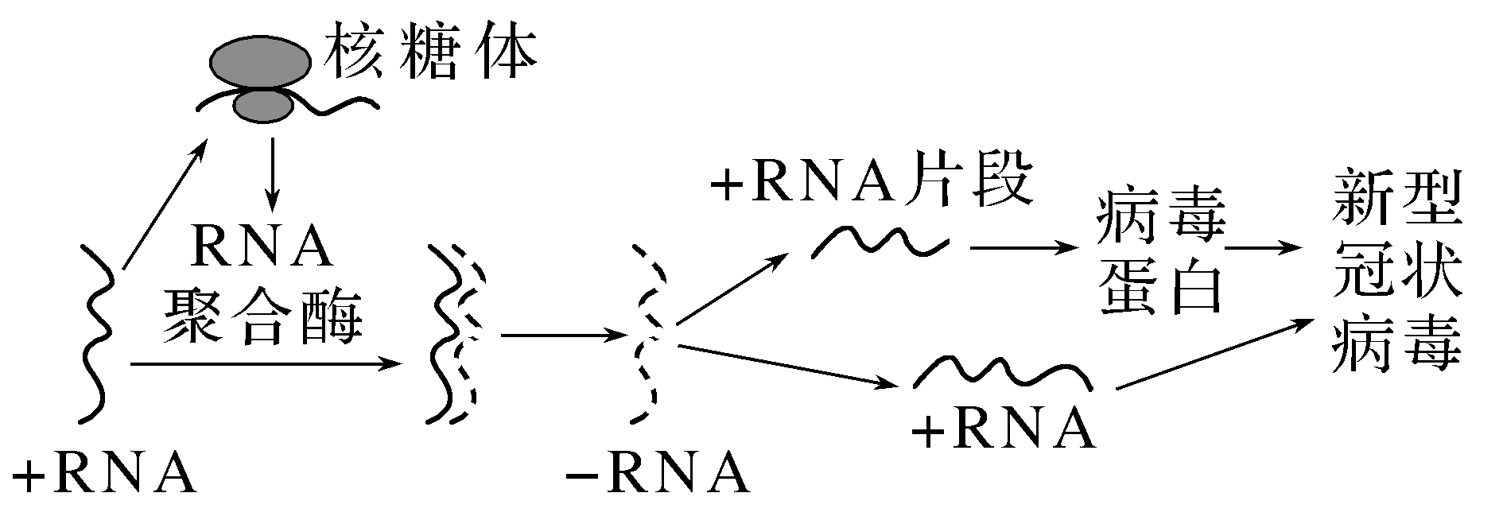
A.完成遗传物质的复制均需RNA聚合酶
B.遗传物质复制过程中所需的原料相同
C.蛋白质的合成均需要宿主细胞的核糖体
D.遗传物质复制均遵循碱基互补配对原则
答案 D

解析 识图分析可知，图中新型冠状病毒遗传物质的复制需要RNA聚合酶，而大肠杆菌细胞内的遗传物质是DNA，复制过程需要解旋酶和DNA聚合酶，A错误；病毒的遗传物质是RNA，复制时需要的原料为四种核糖核苷酸，而大肠杆菌细胞内的遗传物质是DNA，复制时所需原料为四种脱氧核苷酸，B错误；病毒的蛋白质的合成需要在宿主细胞的核糖体上进行，而大肠杆菌细胞内具有自己的核糖体结构，C错误；无论是RNA还是DNA的复制，其过程均遵循碱基互补配对原则，D正确。
18.结合图表分析，下列有关说法正确的是( )
INCLUDEPICTURE "F:\\2022\\课件\\同步\\新教材\\2023（春）生物学 必修2 遗传与进化 人教版（新教材新标准）（鲁津京……）\\c417.TIF" \* MERGEFORMATINET 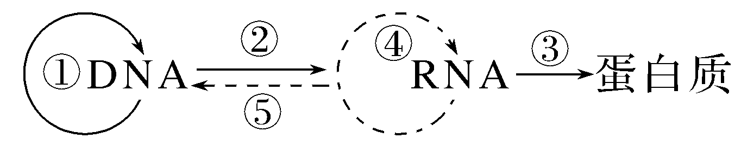
抗菌药物 | 抗菌机理
青霉素 | 抑制细菌细胞壁的合成
环丙沙星 | 抑制细菌DNA旋转酶(DNA旋转酶可促进DNA形成负超螺旋，以利于双链打开)的活性
红霉素 | 能与核糖体结合
利福平 | 抑制RNA聚合酶的活性
A.环丙沙星和红霉素分别抑制细菌的①和③
B.青霉素和利福平能抑制DNA的复制
C.结核杆菌的④和⑤都发生在细胞质中
D.①～⑤可发生在人体健康细胞中
答案 A
解析 首先判定出图中各个过程的名称：①为DNA复制，②为转录，③为翻译，④为RNA复制，⑤为逆转录。然后根据表格中抗菌药物的抗菌机理来分析各选项。青霉素的作用对象是细胞壁，与DNA复制无关；分析题意，环丙沙星可抑制DNA形成负超螺旋，不利于DNA复制；红霉素能与核糖体结合，抑制翻译过程；利福平抑制RNA聚合酶的活性，进而抑制转录和RNA复制；④和⑤只有某些RNA病毒在增殖过程中才能进行。
19.科学家在研究某种小鼠毛色的遗传时发现，纯合黄色小鼠(A^{vy}A^{vy})与黑色小鼠(aa)杂交，F₁(A^{vy}a)中小鼠的体色表现为介于黄色和黑色之间的一系列过渡类型。进一步研究发现，F₁中不同体色小鼠的A^{vy}基因碱基序列相同，但有不同程度的甲基化现象，甲基化程度越高，A^{vy}基因的表达受到的抑制越明显。下列相关推测正确的是( )
A.该种小鼠体色的遗传不遵循孟德尔的遗传定律
B.被甲基化的基因的遗传信息发生改变，从而使生物体的性状发生改变
C.A^{vy}基因的甲基化程度越高，F₁小鼠的体色就越浅
D.基因的甲基化可能会阻止RNA聚合酶与A^{vy}基因的结合
答案 D
解析 由题分析可知，该种小鼠体色的遗传遵循孟德尔的遗传定律，A错误；由题分析可知，基因的甲基化不会影响基因的碱基序列，只是抑制了基因的表达，因此，甲基化不会改变基因的遗传信息，B错误；由题意可知，甲基化程度越高，A^{vy}基因的表达受到的抑制越明显，因此，A^{vy}基因的甲基化程度越高，F₁小鼠的体色就越深，C错误；由题意可知，基因的甲基化抑制基因的表达，因此，基因的甲基化可能会阻止RNA聚合酶与A^{vy}基因的结合，D正确。
20.蜂群中，少数幼虫因一直取食蜂王浆而发育成蜂王，大多数幼虫因以花粉和花蜜为食而发育成工蜂。DNMT3蛋白是DNMT3基因表示的一种DNA甲基转移酶，能使DNA某些区域添加甲基基团(如图)，敲除DNMT3基因后，蜜蜂幼虫将发育成蜂王。下列相关叙述错误的是( )
INCLUDEPICTURE "F:\\2022\\课件\\同步\\新教材\\2023（春）生物学 必修2 遗传与进化 人教版（新教材新标准）（鲁津京……）\\C418.TIF" \* MERGEFORMATINET 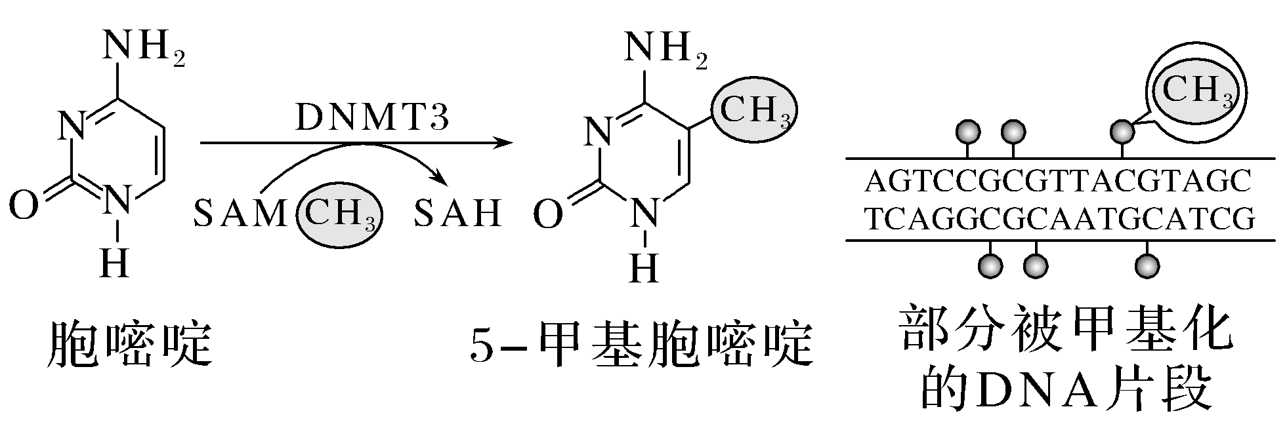
A.甲基化不会改变DNA分子中碱基之间的配对方式
B.DNMT3蛋白在图示过程中起催化作用
C.DNA被甲基化后可以正常转录但不能翻译
D.DNA甲基化修饰可以遗传给后代，使后代出现同样的表型
答案 C
解析 分析题图可知，胞嘧啶和5甲基胞嘧啶在DNA分子中都可以与鸟嘌呤配对，说明甲基化不会改变DNA分子中碱基之间的配对方式，A正确；由题分析可知，DNMT 3蛋白可催化胞嘧啶甲基化，B正确；甲基化使DNA分子的结构发生变化，被甲基化的DNA分子可能无法正常转录，C错误；DNA甲基化属于表观遗传现象，可以遗传给后代，使后代出现同样的表型，D正确。
二、非选择题(每题10分，共40分)
21.生物基因的碱基序列没有变化，但部分碱基发生了甲基化修饰，抑制了基因的表达，进而对表型产生影响。这种DNA甲基化修饰可以遗传给后代，使后代出现同样的表型。像这样，生物体基因的碱基序列保持不变，但基因表达和表型发生可遗传变化的现象，叫作表观遗传现象。
(1)基因通过其表达产物——________来控制性状。1957年，科学家克里克首先预见了遗传信息传递的一般规律，并将这一规律命名为________。即遗传信息可以从DNA流向DNA，即DNA的自我复制；也可以从DNA流向RNA，进而流向蛋白质，即遗传信息的________和________。表观遗传现象是否违背了上述法则？________(填“是”或“否”)。
(2)细胞分化的实质是________________的结果，表观遗传能够使生物体在基因的碱基序列不变的情况下发生可遗传的性状改变。
(3)生物体的性状也不完全是由基因决定的，________对性状也有着重要的影响。例如，后天的营养和体育锻炼等对人的身高也有重要作用。
答案 (1)蛋白质 中心法则 转录 翻译 否 (2)基因选择性表达 (3)环境
解析 基因通过控制蛋白质的合成来控制生物体的性状。1957年，科学家克里克首先预见了遗传信息传递的一般规律，并将这一规律命名为中心法则。遗传信息可以从DNA流向RNA，进而流向蛋白质，这就是遗传信息的转录和翻译。表观遗传是指生物体在基因的碱基序列不变的情况下发生可遗传的性状改变，其遵循中心法则，并没有违背中心法则。细胞分化的实质是基因的选择性表达。生物体的性状由基因决定，同时还受环境的影响。
22.如图为四种病毒侵染人体相应细胞后的增殖过程，请回答下列问题：
INCLUDEPICTURE "F:\\2022\\课件\\同步\\新教材\\2023（春）生物学 必修2 遗传与进化 人教版（新教材新标准）（鲁津京……）\\C419.TIF" \* MERGEFORMATINET 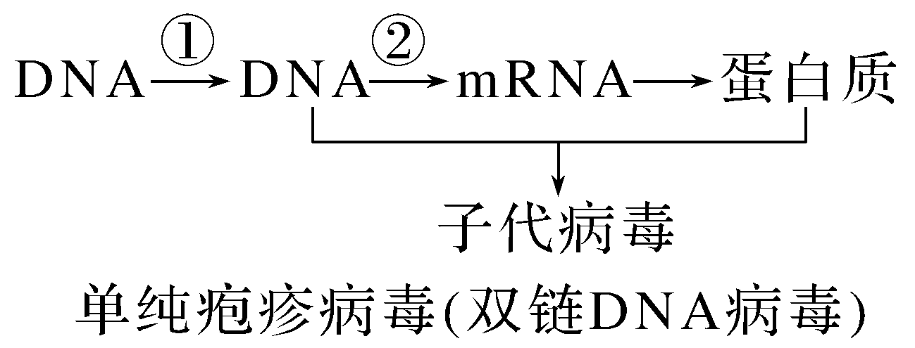
INCLUDEPICTURE "F:\\2022\\课件\\同步\\新教材\\2023（春）生物学 必修2 遗传与进化 人教版（新教材新标准）（鲁津京……）\\C420.TIF" \* MERGEFORMATINET 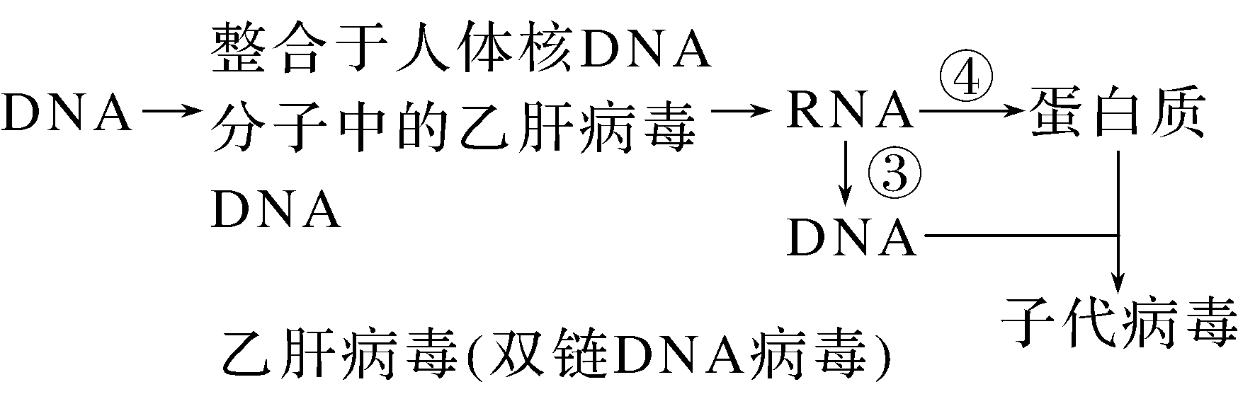
INCLUDEPICTURE "F:\\2022\\课件\\同步\\新教材\\2023（春）生物学 必修2 遗传与进化 人教版（新教材新标准）（鲁津京……）\\C421.TIF" \* MERGEFORMATINET 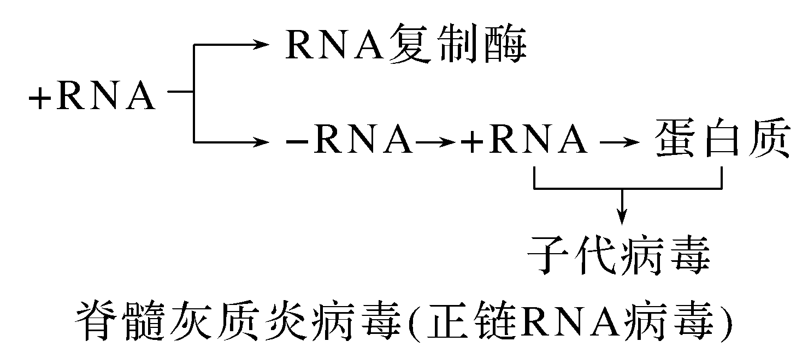
INCLUDEPICTURE "F:\\2022\\课件\\同步\\新教材\\2023（春）生物学 必修2 遗传与进化 人教版（新教材新标准）（鲁津京……）\\C422.TIF" \* MERGEFORMATINET 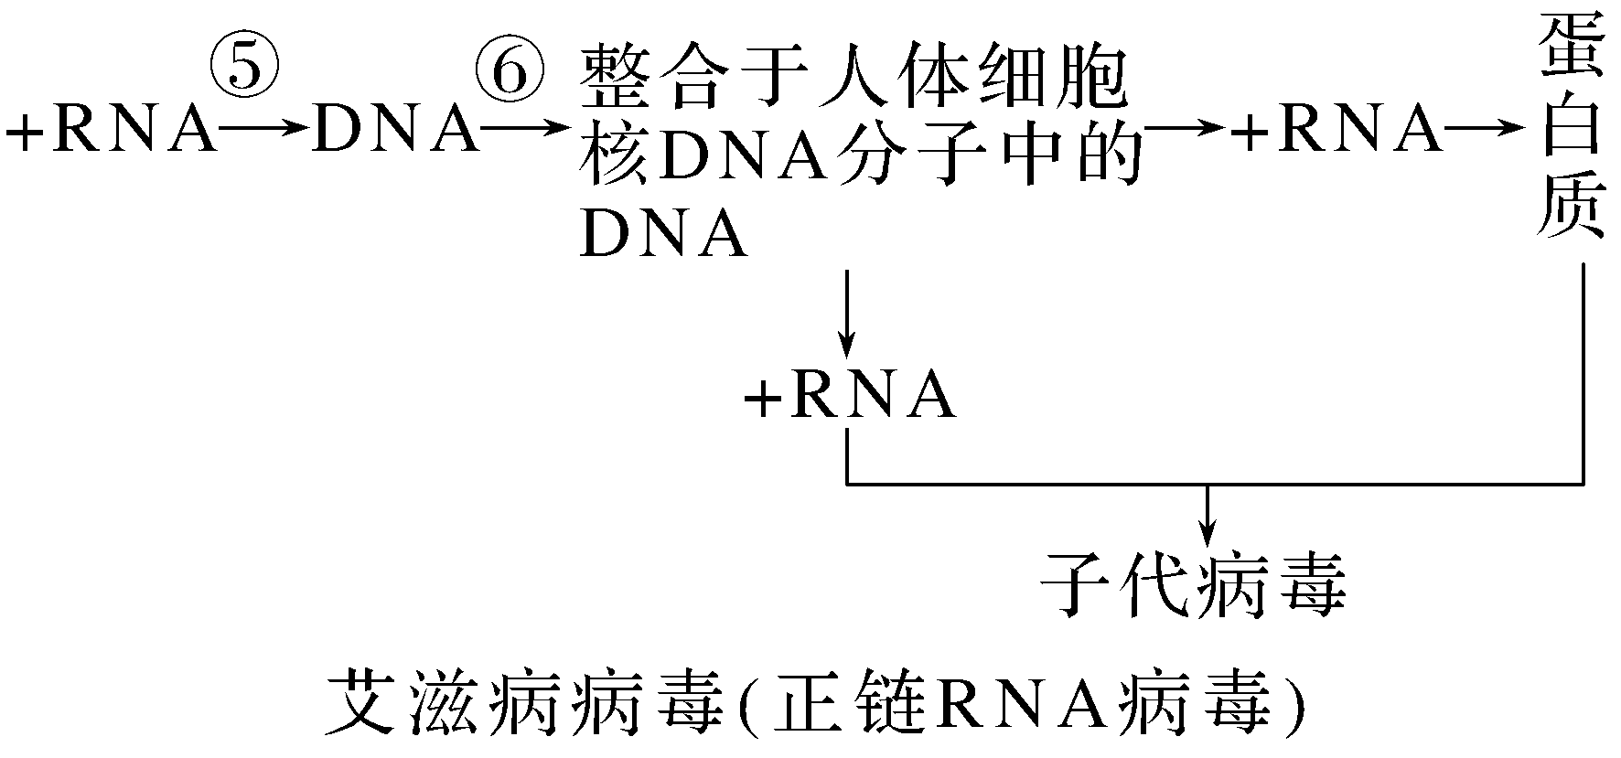
(1)过程①需要的原料是________，催化过程②的酶是________________。
(2)乙肝病毒感染肝细胞后，一般很难清除，据图判断原因是______________________。治疗乙肝时，通过药物抑制过程③比抑制过程④的副作用小，这是因为________________________________________
_____________________________________________________________。
(3)据图分析可知，脊髓灰质炎病毒的＋RNA除了参与病毒组成外，还能________________。假设脊髓灰质炎病毒基因组＋RNA含有a个碱基，其中G和C占碱基总数的比例为b，则以病毒基因组＋RNA为模板合成一条子代＋RNA，共需要含碱基A和U的核糖核苷酸________个。
(4)逆转录酶在过程⑤中发挥重要作用，由此可判断逆转录酶的作用有__________(填序号)。
①催化DNA链的形成 ②催化RNA单链的形成 ③切割DNA分子
答案 (1)脱氧核苷酸 RNA聚合酶 (2)乙肝病毒的DNA会整合到人体细胞的核DNA中 在人体细胞中，过程③是乙肝病毒增殖过程中的特有过程，而过程④在人体蛋白质合成过程中都存在 (3)作为翻译和复制的模板 2a(1－b) (4)①
解析 (1)过程①为DNA复制，需要的原料是脱氧核苷酸；过程②为转录，需要RNA聚合酶的催化。(2)据图分析可知，乙肝病毒的双链DNA会整合到人体细胞的核DNA中，所以很难清除。在人体细胞中，过程③是乙肝病毒增殖过程中的特有过程，而过程④在人体蛋白质合成过程中都存在，因此通过药物抑制过程③比抑制过程④的副作用小。(3)据图分析可知，脊髓灰质炎病毒的＋RNA可以作为翻译的模板形成RNA复制酶和该病毒的蛋白质外壳，也可以作为复制的模板形成－RNA进而形成＋RNA，也可以参与子代病毒的组成。假设脊髓灰质炎病毒基因组＋RNA含有a个碱基，其中G和C占碱基总数的比例为b，则A＋U有a(1－b)个，根据碱基互补配对原则，以病毒基因组＋RNA为模板先合成－RNA，再合成一条子代＋RNA，共需要含碱基A和U的核糖核苷酸2a(1－b)个。(4)过程⑤为通过逆转录形成DNA的过程，说明逆转录酶可以催化DNA链的形成。
23.下图表示某基因表达的部分过程，其中①～⑤表示相关物质或结构，回答下列问题：
INCLUDEPICTURE "F:\\2022\\课件\\同步\\新教材\\2023（春）生物学 必修2 遗传与进化 人教版（新教材新标准）（鲁津京……）\\C423.TIF" \* MERGEFORMATINET 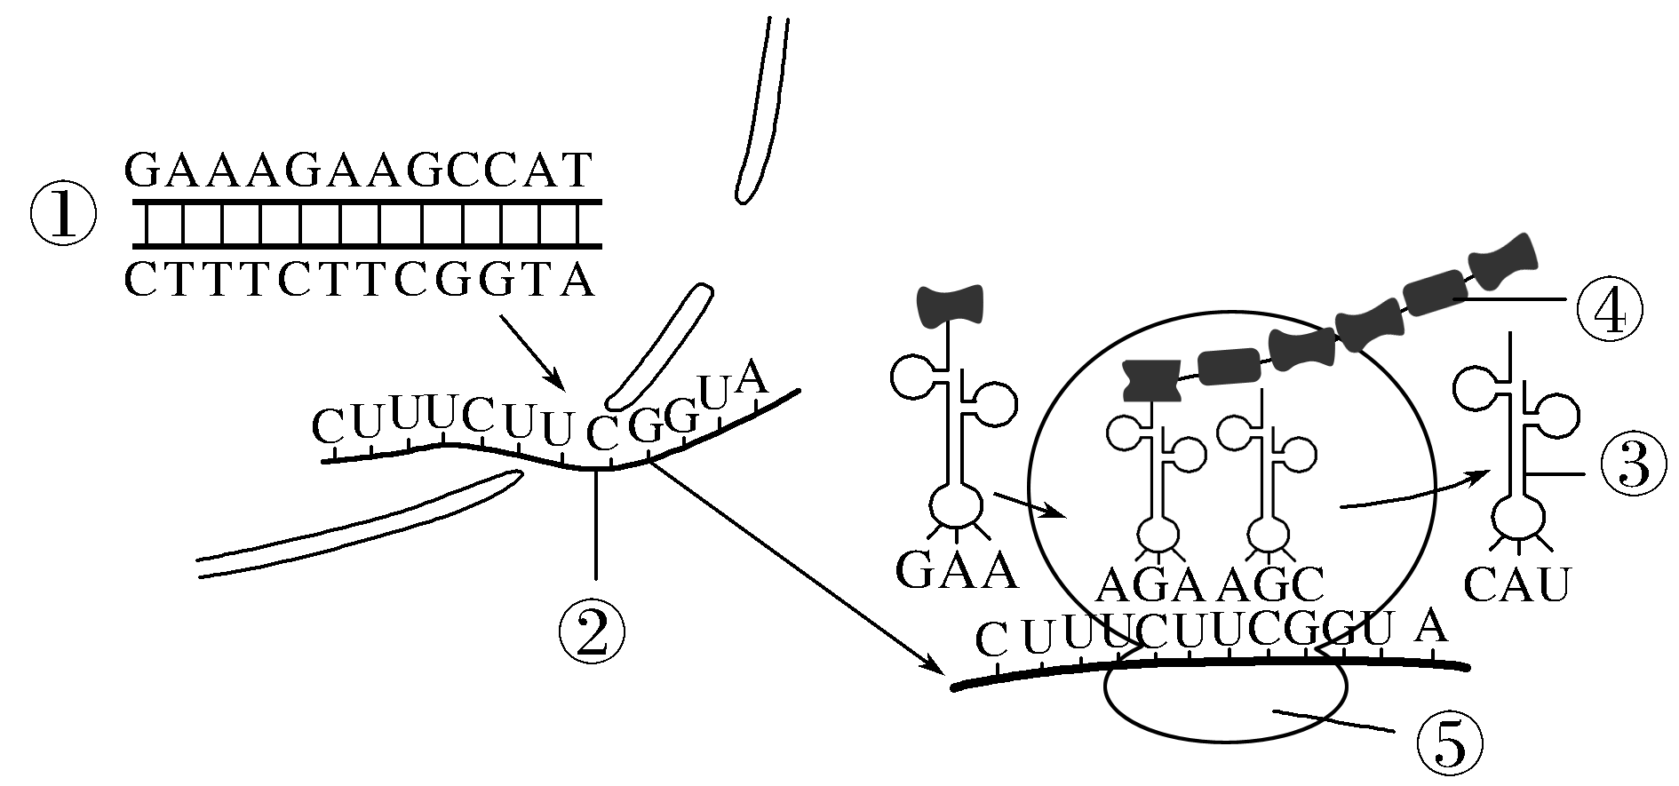
(1)物质①是由两条反向平行的脱氧核苷酸链盘旋成规则的________结构，其中________________构成基本骨架。该物质的遗传信息蕴藏在________之中。
(2)合成物质③时，__________________________________________________
________________________(至少答出两种)等物质需要从细胞质进入细胞核。物质③通过与密码子互补配对发挥作用，密码子是指物质②上决定一个氨基酸的________碱基。
(3)结构⑤由________组成，图示过程中该结构移动的方向是________(填“左→右”或“右→左”)。
(4)若物质②中某个碱基发生改变，但物质④却没有变化，其原因是________________________________________________________。
答案 (1)双螺旋 磷酸和脱氧核糖交替连接 碱基的排列顺序 (2)ATP、核糖核苷酸、(RNA聚合)酶 3个相邻的 (3)蛋白质和rRNA 右→左 (4)一种氨基酸可能对应多种密码子
解析 (2)③为tRNA，通过转录形成，合成物质③时，所需要的ATP、核糖核苷酸、酶等物质需要从细胞质进入细胞核。密码子是指物质②mRNA上决定一个氨基酸的3个相邻的碱基。
(3)结构⑤是核糖体，由蛋白质和rRNA组成，据图可知，核糖体移动的方向是从右向左。
(4)由于一种氨基酸可能对应多种密码子，所以若物质②中某个碱基发生改变，翻译形成的物质④可能不变。
24.如图为基因与性状的关系示意图，请据图回答下列相关问题：
INCLUDEPICTURE "F:\\2022\\课件\\同步\\新教材\\2023（春）生物学 必修2 遗传与进化 人教版（新教材新标准）（鲁津京……）\\C424.TIF" \* MERGEFORMATINET 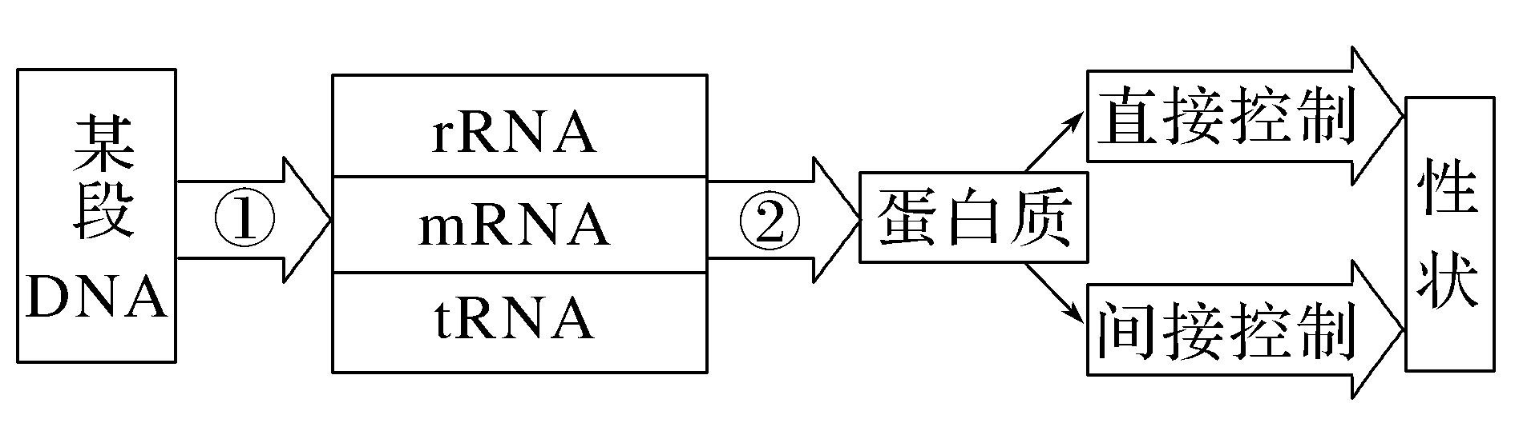
(1)在真核细胞中，①过程发生的场所有________________；细胞进行②过程时，经常会出现多个核糖体在同一条mRNA上移动的现象，该现象的意义在于_________________________________________________________
_________________________________________________________。
(2)若图中DNA被甲基化修饰，则会直接影响________(填“①过程”或“②过程”)，镰状细胞贫血是由基因编码的血红蛋白结构异常所导致的，这属于基因对性状的________(填“直接”或“间接”)控制。
(3)已知药物X能抑制大肠杆菌基因的表达。若想探究药物X是抑制大肠杆菌基因的转录过程还是翻译过程，请你完善下面的实验步骤，并预期实验结果和结论。
实验步骤：将含大肠杆菌的培养液均分成甲、乙两组，甲组添加适量的蒸馏水，乙组添加等量的________，在________的条件下培养。一段时间后，检测两组实验中大肠杆菌细胞内RNA和蛋白质的含量。
预期实验结果和结论：
①若________________________________，则说明药物X抑制基因表达的转录过程。
②若________________________________，则说明药物X抑制基因表达的翻译过程。
答案 (1)细胞核、线粒体和叶绿体 少量的mRNA分子就可以迅速合成大量的蛋白质 (2)①过程 直接 (3)药物X溶液 相同且适宜 乙组大肠杆菌细胞内的RNA和蛋白质含量均明显小于甲组 两组大肠杆菌细胞内的RNA含量基本相同，而乙组大肠杆菌细胞内的蛋白质含量明显小于甲组
解析 (1)据图分析，①②过程分别是转录和翻译。在真核细胞中，①过程发生的场所有细胞核、线粒体和叶绿体。一个mRNA分子上可以相继结合多个核糖体，同时进行多条肽链的合成，因此少量的mRNA分子就可以迅速合成大量的蛋白质。(2)DNA被甲基化修饰后会直接影响基因的转录，间接影响翻译过程。镰状细胞贫血是由基因编码的血红蛋白结构异常所导致的，说明基因可直接控制生物体的性状。(3)欲探究药物X是抑制大肠杆菌基因的转录过程还是翻译过程，可将含大肠杆菌的培养液均分成甲、乙两组，甲组添加适量的蒸馏水，乙组添加等量的药物X溶液，在相同且适宜的条件下进行培养。一段时间后，检测两组实验中大肠杆菌细胞内RNA和蛋白质的含量。若药物X抑制基因表达的转录过程，则与甲组相比，乙组大肠杆菌细胞内的RNA和蛋白质含量均偏低；若药物X抑制基因表达的翻译过程，则与甲组相比，乙组大肠杆菌细胞内的蛋白质含量偏低，但RNA含量基本不变。

